L'OBSERVATORI DEL MERCAT DE TREBALL
AL DIA
MANCOMUNITAT PENEDÈS-GARRAF

Maig 2009 Núm. 101

EVOLUCIÓ DE L'ATUR. COMARCA DE L'ALT PENEDÈS. ANY 2009
ANY 2009 | GENER | FEBRER | MARÇ | ABRIL | MAIG
Nombre aturats | 6.112 | 6.571 | 6.594 | 6.764 | 6.774

ATUR PER SEXE I EDAT
ALT PENEDÈS | < 25 ANYS |  | 25 - 34 ANYS |  | 35 - 44 ANYS |  | 45 - 54 ANYS |  | 55 I MÉS ANYS |  | TOTAL  MAIG 2009 |  | TOTAL  ABRIL 2009
ALT PENEDÈS | HOMES | DONES | HOMES | DONES | HOMES | DONES | HOMES | DONES | HOMES | DONES | HOMES | DONES | HOMES | DONES
AVINYONET DEL PENEDÈS | 8 | 2 | 10 | 14 | 15 | 11 | 9 | 8 | 8 | 4 | 50 | 39 | 50 | 43
LES CABANYES | 1 | - | 4 | 3 | 4 | 2 | 1 | 5 | 2 | 2 | 12 | 12 | 10 | 17
CASTELLET I LA GORNAL | 9 | 5 | 17 | 25 | 21 | 16 | 15 | 13 | 12 | 11 | 74 | 70 | 67 | 70
CASTELLVÍ DE LA MARCA | 10 | 7 | 8 | 19 | 10 | 8 | 8 | 5 | 7 | 5 | 43 | 44 | 44 | 47
FONT-RUBÍ | 6 | 1 | 5 | 12 | 6 | 11 | 6 | 5 | 7 | 6 | 30 | 35 | 28 | 37
GELIDA | 21 | 11 | 71 | 83 | 59 | 62 | 44 | 40 | 31 | 25 | 226 | 221 | 226 | 215
LA GRANADA | 7 | 4 | 16 | 18 | 16 | 15 | 9 | 7 | 9 | 10 | 57 | 54 | 57 | 50
MEDIONA | 7 | 4 | 19 | 15 | 33 | 9 | 17 | 9 | 7 | 5 | 83 | 42 | 75 | 45
OLÈRDOLA | 11 | 8 | 31 | 29 | 25 | 38 | 13 | 19 | 17 | 13 | 97 | 107 | 105 | 114
OLESA DE BONESVALLS | 5 | 5 | 12 | 16 | 8 | 20 | 9 | 7 | 8 | 4 | 42 | 52 | 50 | 54
PACS DEL PENEDÈS | 7 | 4 | 6 | 5 | 6 | 13 | 5 | 9 | 5 | 6 | 29 | 37 | 27 | 36
EL PLA DEL PENEDÈS | 2 | 4 | 13 | 7 | 8 | 8 | 3 | 3 | 4 | 3 | 30 | 25 | 36 | 28
PONTONS | 1 | 1 | 5 | 5 | 5 | 6 | 4 | 2 | 7 | 4 | 22 | 18 | 24 | 19
PUIGDÀLBER | 7 | 2 | 7 | 4 | 6 | 4 | 4 | 6 | - | 1 | 24 | 17 | 26 | 19
ST CUGAT SESGARRIGUES | 4 | 4 | 6 | 5 | 7 | 7 | 4 | 8 | 3 | 3 | 24 | 27 | 21 | 29
ST LLORENÇ D’HORTONS | 5 | 11 | 18 | 26 | 18 | 22 | 15 | 17 | 6 | 8 | 62 | 84 | 59 | 80
SANT MARTÍ SARROCA | 11 | 9 | 29 | 28 | 20 | 27 | 12 | 14 | 6 | 15 | 78 | 93 | 80 | 96
ST. PERE DE RIUDEBITLLES | 7 | 3 | 23 | 22 | 25 | 15 | 7 | 17 | 10 | 15 | 72 | 72 | 75 | 70
ST. QUINTÍ MEDIONA | 8 | 2 | 32 | 17 | 17 | 14 | 18 | 17 | 7 | 11 | 82 | 61 | 87 | 59
ST. SADURNÍ D’ANOIA | 37 | 33 | 89 | 85 | 89 | 86 | 53 | 64 | 37 | 32 | 305 | 300 | 303 | 298
SANTA FE DEL PENEDÈS | 4 | 2 | 2 | 2 | 4 | 2 | 4 | 1 | - | 2 | 14 | 9 | 13 | 10
STA MARG. I ELS MONJOS | 42 | 25 | 107 | 92 | 87 | 55 | 47 | 34 | 21 | 30 | 304 | 236 | 309 | 243
SUBIRATS | 5 | 4 | 13 | 18 | 23 | 19 | 13 | 19 | 11 | 14 | 65 | 74 | 65 | 76
TORRELAVIT | 2 | 2 | 7 | 10 | 10 | 7 | 9 | 13 | 3 | 4 | 31 | 36 | 32 | 33
TORRELLES DE FOIX | 10 | 11 | 42 | 26 | 29 | 27 | 29 | 19 | 15 | 14 | 125 | 97 | 131 | 97
VILAFRANCA DEL PENEDÈS | 197 | 132 | 508 | 354 | 474 | 342 | 265 | 274 | 162 | 178 | 1.606 | 1.280 | 1.580 | 1.259
VILOBÍ DEL PENEDÈS | 4 | 1 | 9 | 3 | 5 | 5 | 5 | 8 | 3 | 2 | 26 | 19 | 21 | 19
TOTAL COMARCA | 438 | 297 | 1.109 | 943 | 1.030 | 851 | 628 | 643 | 408 | 427 | 3.613 | 3.161 | 3.601 | 3.163

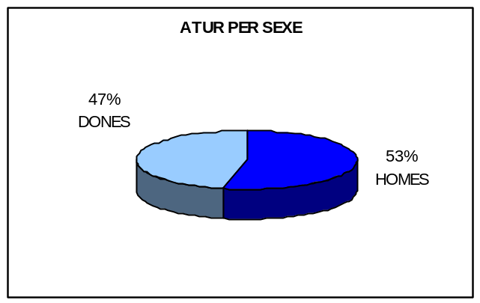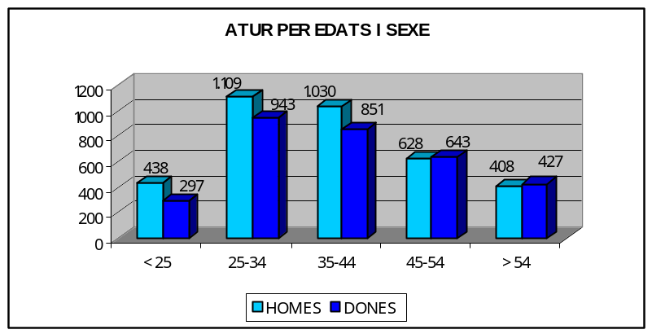

ATUR PER NIVELL ACADÈMIC I ACTIVITAT ECONÒMICA

ALT PENEDÈS | SENSE  ESTUDIS | ESTUDIS PRIMARIS INCOM. | ESTUDIS  PRIMARIS COM. | PROGR. FORM.  PROF. | EDUCACIÓ GENERAL | TEC. I PROF. SUP. | UNIV.  1r CICLE | UNIV. 2n i 3r CICLE | ALTRES ESTUDIS POST-SEC. | TOTAL
AVINYONET DEL PENEDÈS | - | - | 8 | 6 | 65 | 5 | 3 | 2 | - | 89
LES CABANYES | - | 1 | 3 | 3 | 17 | - | - | - | - | 24
CASTELLET I LA GORNAL | - | 2 | 19 | 13 | 99 | 5 | 2 | 4 | - | 144
CASTELLVÍ DE LA MARCA | - | 3 | 6 | 7 | 59 | 7 | 2 | 3 | - | 87
FONT-RUBÍ | - | 3 | 7 | 8 | 38 | 3 | 2 | 4 | - | 65
GELIDA | 4 | 23 | 42 | 52 | 262 | 28 | 13 | 22 | 1 | 447
LA GRANADA | - | 5 | 11 | 10 | 67 | 9 | 4 | 5 | - | 111
MEDIONA | - | 2 | 10 | 13 | 84 | 7 | 3 | 6 | - | 125
OLÈRDOLA | - | 2 | 17 | 20 | 130 | 17 | 8 | 10 | - | 204
OLESA DE BONESVALLS | 1 | - | 9 | 12 | 61 | 9 | 2 | - | - | 94
PACS DEL PENEDÈS | - | 2 | 6 | 7 | 39 | 5 | 3 | 4 | - | 66
EL PLA DEL PENEDÈS | - | - | 9 | 6 | 34 | 2 | 2 | 2 | - | 55
PONTONS | - | 1 | 5 | 3 | 26 | 4 | - | - | 1 | 40
PUIGDÀLBER | - | - | 3 | 5 | 28 | 1 | - | 4 | - | 41
ST. CUGAT SESGARRIGUES | - | 1 | 4 | 5 | 34 | 4 | 1 | 2 | - | 51
ST. LLORENÇ D’HORTONS | 1 | 7 | 9 | 21 | 93 | 8 | 3 | 4 | - | 146
SANT MARTÍ SARROCA | - | 7 | 11 | 19 | 114 | 13 | 3 | 4 | - | 171
ST. PERE DE RIUDEBITLLES | 1 | 5 | 13 | 17 | 99 | 5 | 2 | 2 | - | 144
ST. QUINTÍ MEDIONA | 1 | 9 | 16 | 12 | 100 | 2 | - | 2 | 1 | 143
ST. SADURNÍ D’ANOIA | 2 | 19 | 58 | 57 | 402 | 38 | 16 | 13 | - | 605
SANTA FE DEL PENEDÈS | - | - | 1 | 4 | 17 | - | - | 1 | - | 23
STA. MARG. I ELS MONJOS | 3 | 18 | 78 | 38 | 371 | 21 | 4 | 7 | - | 540
SUBIRATS | - | 2 | 19 | 18 | 82 | 6 | 7 | 5 | - | 139
TORRELAVIT | - | 1 | 7 | 9 | 43 | 1 | 3 | 3 | - | 67
TORRELLES DE FOIX | - | 12 | 21 | 13 | 158 | 12 | 2 | 4 | - | 222
VILAFRANCA DEL PENEDÈS | 17 | 138 | 447 | 232 | 1.801 | 127 | 61 | 60 | 3 | 2.886
VILOBÍ DEL PENEDÈS | - | - | 13 | 4 | 26 | 1 | - | 1 | - | 45
TOTAL COMARCA | 30 | 263 | 852 | 614 | 4.349 | 340 | 146 | 174 | 6 | 6.774

ALT PENEDÈS | AGRICULTURA |  | INDÚSTRIA |  | CONSTRUCCIÓ |  | SERVEIS |  | SENSE OCUP.  ANTERIOR |  | TOTAL
ALT PENEDÈS | ABRIL 2009 | MAIG 2009 | ABRIL 2009 | MAIG 2009 | ABRIL 2009 | MAIG 2009 | ABRIL 2009 | MAIG 2009 | ABRIL 2009 | MAIG 2009 | ABRIL 2009 | MAIG 2009
AVINYONET DEL PENEDÈS | 5 | 4 | 23 | 26 | 13 | 14 | 46 | 39 | 6 | 6 | 93 | 89
LES CABANYES | - | - | 4 | 4 | - | 1 | 23 | 19 | - | - | 27 | 24
CASTELLET I LA GORNAL | - | 1 | 33 | 34 | 16 | 18 | 82 | 86 | 6 | 5 | 137 | 144
CASTELLVÍ DE LA MARCA | 2 | 2 | 27 | 26 | 18 | 17 | 43 | 40 | 1 | 2 | 91 | 87
FONT-RUBÍ | 3 | 3 | 14 | 14 | 11 | 10 | 34 | 32 | 3 | 6 | 65 | 65
GELIDA | 7 | 5 | 101 | 102 | 57 | 59 | 266 | 272 | 10 | 9 | 441 | 447
LA GRANADA | 5 | 4 | 35 | 36 | 11 | 10 | 55 | 55 | 1 | 6 | 107 | 111
MEDIONA | 4 | 3 | 28 | 29 | 18 | 20 | 67 | 66 | 3 | 7 | 120 | 125
OLÈRDOLA | 3 | 3 | 60 | 53 | 19 | 19 | 125 | 118 | 12 | 11 | 219 | 204
OLESA DE BONESVALLS | - | - | 25 | 25 | 20 | 19 | 53 | 46 | 6 | 4 | 104 | 94
PACS DEL PENEDÈS | 3 | 3 | 14 | 15 | 5 | 4 | 39 | 42 | 2 | 2 | 63 | 66
EL PLA DEL PENEDÈS | 3 | 3 | 17 | 16 | 7 | 4 | 34 | 28 | 3 | 4 | 64 | 55
PONTONS | 3 | 2 | 11 | 10 | 8 | 7 | 19 | 20 | 2 | 1 | 43 | 40
PUIGDÀLBER | - | - | 13 | 12 | 5 | 6 | 26 | 22 | 1 | 1 | 45 | 41
ST. CUGAT SESGARRIGUES | 3 | 2 | 13 | 12 | 5 | 6 | 27 | 28 | 2 | 3 | 50 | 51
ST. LLORENÇ D’HORTONS | 3 | 3 | 32 | 36 | 11 | 12 | 90 | 92 | 3 | 3 | 139 | 146
SANT MARTÍ SARROCA | 3 | 2 | 53 | 47 | 23 | 20 | 87 | 92 | 10 | 10 | 176 | 171
ST. PERE DE RIUDEBITLLES | 6 | 3 | 40 | 45 | 29 | 30 | 68 | 62 | 2 | 4 | 145 | 144
ST. QUINTÍ MEDIONA | 6 | 10 | 35 | 37 | 33 | 31 | 69 | 60 | 3 | 5 | 146 | 143
ST. SADURNÍ D’ANOIA | 14 | 13 | 208 | 203 | 72 | 71 | 284 | 294 | 23 | 24 | 601 | 605
SANTA FE DEL PENEDÈS | - | - | 6 | 5 | 4 | 4 | 10 | 11 | 3 | 3 | 23 | 23
STA. MARG. I ELS MONJOS | 20 | 17 | 149 | 153 | 100 | 90 | 264 | 258 | 19 | 22 | 552 | 540
SUBIRATS | 3 | 2 | 48 | 48 | 18 | 19 | 68 | 67 | 4 | 3 | 141 | 139
TORRELAVIT | 1 | 1 | 25 | 26 | 5 | 6 | 33 | 33 | 1 | 1 | 65 | 67
TORRELLES DE FOIX | 6 | 8 | 69 | 66 | 38 | 35 | 105 | 101 | 10 | 12 | 228 | 222
VILAFRANCA DEL PENEDÈS | 87 | 78 | 600 | 607 | 521 | 517 | 1.499 | 1.527 | 132 | 157 | 2.839 | 2.886
VILOBÍ DEL PENEDÈS | 1 | 1 | 13 | 14 | 6 | 8 | 17 | 21 | 3 | 1 | 40 | 45
TOTAL COMARCA | 191 | 173 | 1.696 | 1.701 | 1.073 | 1.057 | 3.533 | 3.531 | 271 | 312 | 6.764 | 6.774




NOMBRE D’EMPRESE

EVOLUCIÓ DEL NOMBRE D'AUTÒNOMS A LA COMARCA DE L'ALT PENEDÈS
(primer trimestre)

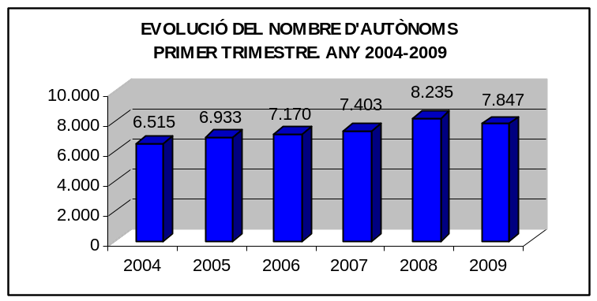

ALT PENEDÈS | 2004 | 2005 | 2006 | 2007 | 2008 | 2009
AVINYONET DEL PENEDÈS | 117 | 118 | 124 | 128 | 165 | 152
LES CABANYES | 55 | 57 | 61 | 67 | 79 | 70
CASTELLET I LA GORNAL | 100 | 111 | 116 | 140 | 167 | 150
CASTELLVÍ DE LA MARCA | 122 | 122 | 123 | 123 | 185 | 178
FONT-RUBÍ | 132 | 138 | 144 | 149 | 209 | 206
GELIDA | 358 | 393 | 405 | 416 | 428 | 407
LA GRANADA | 136 | 144 | 148 | 156 | 188 | 180
MEDIONA | 69 | 81 | 87 | 102 | 120 | 117
OLÈRDOLA | 204 | 228 | 238 | 238 | 289 | 288
OLESA DE BONESVALLS | 120 | 131 | 148 | 153 | 171 | 167
PACS DEL PENEDÈS | 70 | 75 | 82 | 84 | 90 | 92
EL PLA DEL PENEDÈS | 69 | 67 | 71 | 64 | 84 | 85
PONTONS | 34 | 33 | 29 | 37 | 49 | 50
PUIGDÀLBER | 30 | 34 | 33 | 38 | 44 | 50
SANT CUGAT SESGARRIGUES | 66 | 71 | 73 | 79 | 89 | 86
SANT LLORENÇ D’HORTONS | 16 | 140 | 154 | 171 | 180 | 172
SANT MARTÍ SARROCA | 227 | 235 | 261 | 267 | 366 | 362
SANT PERE DE RIUDEBITLLES | 238 | 227 | 237 | 229 | 228 | 213
SANT QUINTÍ MEDIONA | 190 | 198 | 194 | 198 | 208 | 183
SANT SADURNÍ D’ANOIA | 777 | 786 | 795 | 805 | 858 | 846
SANTA FE DEL PENEDÈS | 28 | 29 | 32 | 33 | 40 | 35
SANTA MARG. I ELS MONJOS | 339 | 358 | 382 | 401 | 444 | 390
SUBIRATS | 274 | 282 | 291 | 314 | 355 | 349
TORRELAVIT | 108 | 116 | 111 | 114 | 136 | 141
TORRELLES DE FOIX | 125 | 138 | 158 | 163 | 194 | 170
VILAFRANCA DEL PENEDES | 2.431 | 2.531 | 2.584 | 2.641 | 2.739 | 2.580
VILOBÍ DEL PENEDÈS | 80 | 90 | 89 | 93 | 130 | 128
TOTAL COMARCA | 6.515 | 6.933 | 7.170 | 7.403 | 8.235 | 7.847
NOTA: A partir de gener de 2008, el règim especial agrari per compte propi s’integra en el règim especial de
treballadors autònoms

NOMBRE D'AUTÒNOMS PER ACTIVITATS ECONÒMIQUES (primer trimestre)

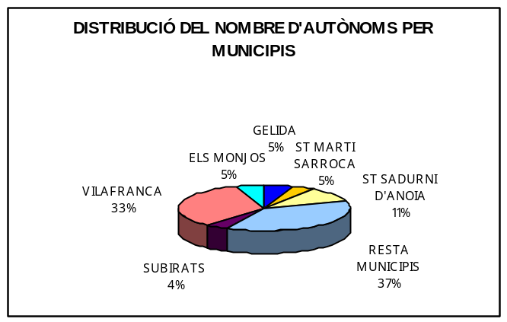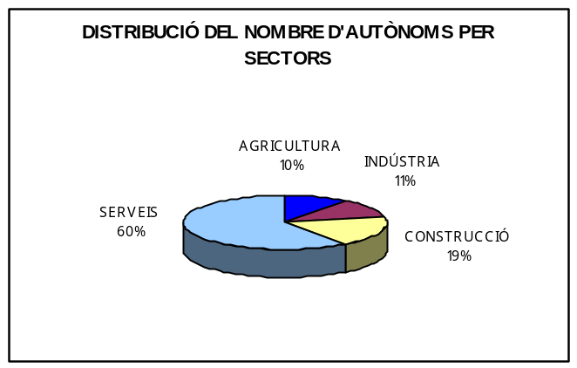

ALT PENEDÈS | AGRICULTURA | INDÚSTRIA | CONSTRUCCIÓ | SERVEIS | TOTAL
AVINYONET DEL PENEDÈS | 39 | 15 | 24 | 74 | 152
LES CABANYES | 6 | 9 | 10 | 45 | 70
CASTELLET I LA GORNAL | 29 | 8 | 38 | 75 | 150
CASTELLVÍ DE LA MARCA | 59 | 20 | 29 | 70 | 178
FONT-RUBÍ | 66 | 29 | 45 | 66 | 206
GELIDA | 12 | 63 | 71 | 261 | 407
LA GRANADA | 18 | 23 | 39 | 100 | 180
MEDIONA | 18 | 8 | 23 | 68 | 117
OLÈRDOLA | 32 | 34 | 54 | 168 | 288
OLESA DE BONESVALLS | 2 | 6 | 58 | 101 | 167
PACS DEL PENEDÈS | 4 | 13 | 20 | 55 | 92
EL PLA DEL PENEDÈS | 20 | 10 | 15 | 40 | 85
PONTONS | 12 | 5 | 11 | 22 | 50
PUIGDÀLBER | 6 | 5 | 6 | 33 | 50
SANT CUGAT SESGARRIGUES | 14 | 10 | 23 | 39 | 86
SANT LLORENÇ D’HORTONS | 20 | 14 | 33 | 105 | 172
SANT MARTÍ SARROCA | 102 | 30 | 63 | 167 | 362
SANT PERE DE RIUDEBITLLES | 9 | 29 | 43 | 132 | 213
SANT QUINTÍ MEDIONA | 14 | 29 | 54 | 86 | 183
SANT SADURNÍ D’ANOIA | 40 | 128 | 131 | 547 | 846
SANTA FE DEL PENEDÈS | 2 | 2 | 14 | 17 | 35
SANTA MARG. I ELS MONJOS | 36 | 25 | 87 | 242 | 390
SUBIRATS | 60 | 40 | 65 | 184 | 349
TORRELAVIT | 28 | 18 | 25 | 70 | 141
TORRELLES DE FOIX | 26 | 11 | 45 | 88 | 170
VILAFRANCA DEL PENEDES | 87 | 264 | 427 | 1.802 | 2.580
VILOBÍ DEL PENEDÈS | 32 | 16 | 27 | 53 | 128
TOTAL COMARCA | 793 | 864 | 1.480 | 4.710 | 7.847
FONT: Xarxa d'Observatoris Locals del Mercat de Treball de la Diputació de Barcelona a partir de les dades del Dpt.
de Treball de la Generalitat de Catalunya

NOTA: Nova Classificació Catalana d’Activitats Econòmiques (CCAE 2009)

NOTA: Nova

